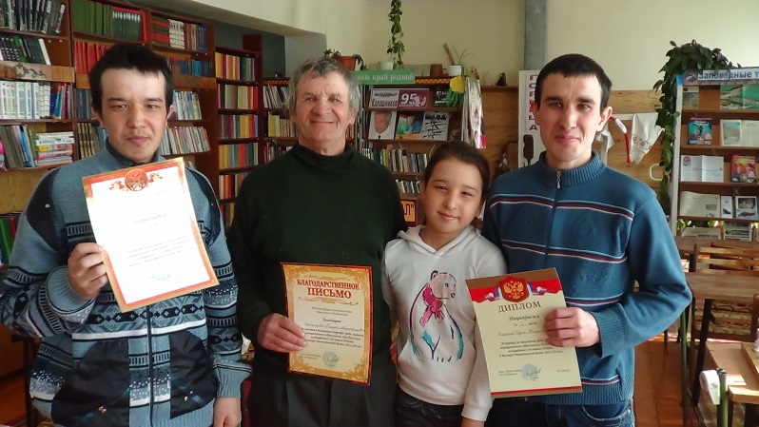
21 марта 2015 года в Кигбаевском СКЦ прошёл Шахматный турнир, посвященный 70-летию Победы Великой Отечественной войне 1941-1945 гг.
В турнире приняли участие жители села Кигбаево:
Замилов Ришат Флюрович, Замилов Ринат Флюрович, Замилов Флюр Мулланурович, Копытов Александр Анатольевич, Красноперов Виктор Александрович, Садретдинов Александр Дементьевич.
Все призовые места заняла семья Замиловых:
1 место – Замилов Ришат Флюрович
2 место – Замилов Ринат Флюрович
3 место – Замилов Флюр Мулланурович

